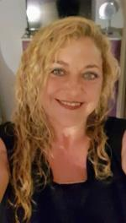
Maribel Fuentesal Vazquez

http://maribelbtandco.MiCVweb.com

ESTUDIOS |  | EXPERIENCIA LABORAL  Mijas Costa (Málaga )
HABILIDADES/CAPACIDADES
Habilidad 1 | Habilidad 2 | Habilidad 3
Habilidad 4 | Habilidad 5 | Habilidad 6

Formación Complementaria | Idiomas  Informática

Información adicional

